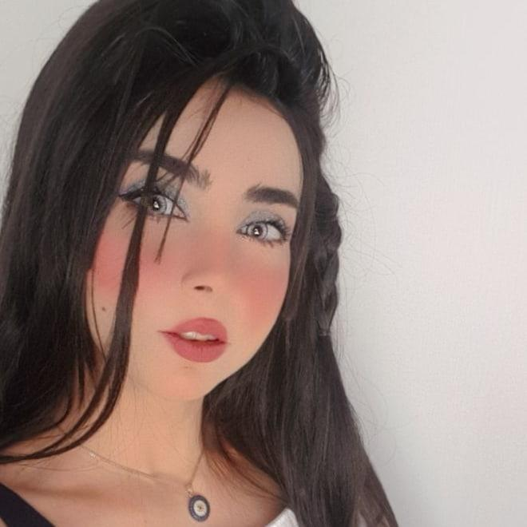

**CV**

**Namn:** Maram Tahan.

**Personnummer:** 860627-3665.

**Adress:** Nasaret 9A , väröbacka

**Mobiltelefon:** 0046739842980

**E-post:** [dr_maram.tahan@hotmail.com](mailto:dr_maram.tahan@hotmail.com)



**Utbildning – Certifikat :**

2004-2010 Tandläkare kandidat 2010 från 6 Oktober Universitet i Egypten .

2022-2024 Web Development.Net(FullStack) i Jönköping University.

**Kurser – Träning :**

* 2021-2021 Programmering1 (NTI-Skolan).
* 2021-2021 Programmering2 (NTI-Skolan).
* 2021-2021 Webbutveckling1 (NTI-Skolan).
* 2022-2022 Webbutveckling2 (NTI-Skolan).
* 2022-2022 Engelska5 (NTI-Skolan).
* 2022-2022 Engelska6 (NTI-Skolan).
* 201608-201702 Diplom i samhällsorientering i Göteborg.
* 201712 Svenska som andraspråk 3 (sas3)

**Språk kunskaper :**

Arabiska , engelska i tal-skrift och svenska i tal-skrift

**Intressen :**

* Coding
* Fashion
* shopping
* Watch movies&Series
* Travel
* Sports

**Referenser :**

Birgitta Berden 0709578381.

Jan Berden 0708665323.